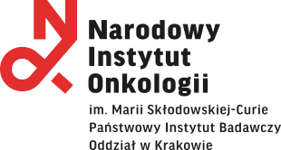

|  |  |  |
| --- | --- | --- |
|  |  |  |

Kraków, dn. 20.07.2021 r.

**Unieważnienie zapytania ofertowego nr ZAOP 11/322/21, z dnia 02.07.2021 r., na dostawę mebli oraz foteli biurowych obrotowych, na potrzeby Kliniki Onkologii Klinicznej** **z** **Pododdziałem Leczenia Nowotworów Układu Chłonnego, Narodowego Instytutu Onkologii im. Marii Skłodowskiej-Curie – Państwowego Instytutu Badawczego Oddziału w Krakowie.**

Niniejszym Zamawiający unieważnia przedmiotowe postępowanie z uwagi, iż najkorzystniejsza oferta, niepodlegająca odrzuceniu przekracza kwotę, jaką Zamawiający zamierzał przeznaczyć na sfinansowanie zamówienia.